

**Diseño de la Matriz de Indicadores del Programa presupuestario**

**(S134, Huellas: Sembrando Compañía en Comunidad, 2022)**



**Contenido**

**Antecedentes** 2

**Marco Legal** 3

**Diagnóstico** 9

**Evolución del Programa presupuestario** 12

**Alineación del Programa presupuestario** 12

**Identificación del problema** 13

**Definición del problema** 14

**Identificación y definición de la población potencial y objetivo** 15

**Análisis de involucrados** 18

**Matriz de Expectativas-Fuerzas (Actores internos)** 19

**Matriz de Expectativas-Fuerzas (Actores externos)** 19

**Árbol de problemas** 20

**Árbol de objetivos** 20

**Selección de alternativas** 22

**Estructura analítica** 24

**Vinculación de la Estructura Analítica con los objetivos de la MIR** 25

**MIR del Programa Presupuestario** 29

# **Antecedentes**

En 2016 se creó el programa social “#TlalpanProAnimal” con la finalidad de promover la tutela responsable de animales de compañía y prevenir las enfermedades transmitidas entre animales y humanos (zoonóticas).

Durante 2016, se brindaron 364 servicios de cirugía general, 5,859 servicios de esterilización, 3,685 aplicaciones de vacunación antirrábica, 1,295 desparasitaciones, 3,797 consultas veterinarias y se beneficiaron directamente a 6,303 tlalpenses con la implementación de talleres educativos. Durante 2017, se brindaron 501 servicios de cirugía general, 3,161 servicios de esterilización, 2,614 aplicaciones de vacunación antirrábica, 1,461 desparasitaciones, 6,397 consultas veterinarias y se beneficiaron directamente a 6,341 tlalpenses con la implementación de talleres educativos. Durante 2018 se implementaron 4,578 protocolos quirúrgicos para coadyuvar en la disminución de la población canina y felina, se aplicaron 3,618 vacunas antirrábica, 2,070 desparasitaciones, 29,210 asesorías médicas veterinarias, así como 230 talleres educativos de promoción de la tutela responsable de animales de compañía y prevención de las zoonosis.

A partir de 2019 el programa social cambió de denominación de “#TlalpanProAnimal” a “Huellas: sembrando compañía en comunidad”, dado que se le dio un enfoque más integral, ya que los animales de compañía son seres sintientes que conviven con la población y forman parte de la comunidad. En este año se implementaron 5,811 protocolos quirúrgicos para coadyuvar en la disminución de la población canina y felina, se aplicaron 2,474 vacunas antirrábica, se realizaron 2,326 desparasitaciones, se brindaron 31,273 asesorías médicas veterinarias, y se brindaron 8,119 talleres educativos de promoción de la tutela responsable de animales de compañía y prevención de las zoonosis.

En 2020, a pesar de la pandemia el programa social siguió operando, tomando en cuenta las medidas sanitarias. Se implementaron 1,750 protocolos quirúrgicos para coadyuvar en la disminución de la población canina y felina, se aplicaron 2,500 vacunas antirrábicas, se realizaron 500 desparasitaciones, se brindaron 3,600 asesorías médicas veterinarias y 1,000 talleres educativos de promoción de la tutela responsable de animales de compañía y prevención de las zoonosis.

|  |  |
| --- | --- |
| **Nombre del Programa presupuestario (Pp):** | Huellas: Sembrando Compañía en Comunidad |
| **Año de creación del Pp:** | 2016, siendo el Programa Social “#TlalpanProAnimal”. Durante el año 2019 cambió su denominación a “Huellas: Sembrando Compañía en Comunidad” |
| **Unidad(es) responsable(s) del Pp:** | 02CD14 |
| **Área(s) responsable(s) de la ejecución del Pp:** | Dirección General de Desarrollo Social |
| **Área(s) responsable(s) del seguimiento del Pp:** | Dirección de Salud (supervisión), Subdirección de Promoción de la Salud y Protección Animal (operación) |
| **Problema o necesidad que da origen al Pp:** | Las y los tutores de perros y gatos de la Alcaldía Tlalpan no cuentan con los recursos para acceder a servicios médico veterinarios y de promoción de la salud pública con el fin de disminuir la incidencia de enfermedades transmitidas entre perros y gatos. |
| **Población potencial:** | 699, 928 habitantes de la Alcaldía de Tlalpan (INEGI, 2020) |
| **Población objetivo:** | 130,444 tutores de animales de compañía (perros y gatos) de la Alcaldía Tlalpan (SPSPA, 2013) |

Tabla 1. Antecedentes del Programa Presupuestario.

# **Marco Legal**

La alineación internacional, federal así como la intervención del gobierno local en términos de la promoción de la tutela responsable de animales de compañía así como la promoción de la salud pública veterinaria, se fundamenta en la siguiente estructura jurídico normativa.

|  |  |
| --- | --- |
| **Normatividad internacional** | |
| *Agenda para el Desarrollo Sostenible 2030* | *Objetivo 3. Salud y Bienestar. Los animales sanos contribuyen a conseguir personas saludables.* |

Tabla 2. Normatividad internacional asociado al Programa Presupuestario.

|  |  |
| --- | --- |
| **Normatividad federal** | |
| *Ley Federal de Sanidad Animal* | * *Artículo 21.- Los propietarios o poseedores de animales domésticos o silvestres en cautiverio, deberán proporcionarles alimento y agua en cantidad y calidad adecuada de acuerdo a su especie y etapa productiva. Los animales deberán estar sujetos a un programa de medicina preventiva bajo supervisión de un médico veterinario, y deberán ser revisados y atendidos regularmente. Así mismo se les proporcionará atención inmediata en caso de enfermedad o lesión.* * *Artículo 23.- El sacrificio humanitario de cualquier animal no destinado al consumo humano, sólo estará justificado si su bienestar está comprometido por el sufrimiento que le cause un accidente, enfermedad, incapacidad física o trastornos seniles, de ser posible previo dictamen de un médico veterinario, con excepción de aquellas especies animales que por cualquier causa, la Secretaría o las Secretarías de Salud o Medio Ambiente y Recursos Naturales, determinen como una amenaza para la salud animal o humana o para el medio ambiente.* |
| *Norma Oficial Mexicana NOM-011-SSA2-2011. Para la prevención y control de la rabia humana y en los perros y gatos* | * *Documento íntegro* |
| *Norma Oficial Mexicana NOM-033-SAG/ZOO- 2014. Métodos para dar muerte a los animales domésticos y silvestres.* | * *6. Manejo durante la matanza y la eutanasia de los animales de compañía* * *6.1 Perros y gatos. Los métodos de matanza y eutanasia en perros y gatos deben estar basados en la utilización de sobredosis de anestésicos, previa tranquilización o sedación bajo los criterios de las disposiciones aplicables vigentes.* * *El personal encargado del manejo y del proceso de muerte, debe estar debidamente capacitado. El médico veterinario responsable del establecimiento debe estar capacitado, supervisar todo el proceso y constatar clínicamente la muerte del animal.* |
| *Norma Oficial Mexicana NOM-042-SSA2-2006. Prevención y control de enfermedades. Especificaciones sanitarias para los centros de atención canina.* | * *Documento íntegro* |

Tabla 3. Normatividad federal asociada al Programa Presupuestario.

|  |  |
| --- | --- |
| **Normatividad local** | |
| *Ley de Salud Del Distrito Federal Artículo 7 Inciso A, B, C, D Página 10, 11, 12.* | *Artículo 175.- La política de sanidad animal en el Distrito Federal se sujetará a las siguientes bases:*  *I. Se entenderá por:*  *b. Clínicas Veterinarias Delegacionales: Los establecimientos públicos operados por las demarcaciones territoriales, cuyo objeto es proporcionar servicios para atención de emergencias a perros y gatos, así como la aplicación de un cuadro básico de medicina preventiva, incluyendo esterilización para esas especies domésticas, acciones que, de acuerdo a su competencia y capacidad, podrán extender directamente o por medio de convenios que permitan proporcionar a los animales servicios de especialización.*  *II. La Secretaría, como instancia rectora en la materia, emitirá y vigilará el cumplimiento de los lineamientos de operación sanitaria para las Clínicas Veterinarias Delegacionales y Centros de Atención Canina, de conformidad con las disposiciones contenidas en la Ley de Protección a los Animales del Distrito Federal, las Normas Oficiales Mexicanas de la materia y demás ordenamientos jurídicos aplicables, para proporcionar a los animales un trato digno y respetuoso con manejo ético y responsable, durante los procedimientos de captura, retiro, traslado, estancia y, en su caso, sacrificio. La Secretaría, en los lineamientos sanitarios, determinará la coordinación con las dependencias de la Administración Pública del Distrito Federal para el cumplimiento de las fracciones a las que se refiere el presente artículo. En los lineamientos de operación a los que se refiere el presente artículo, se establecerán los siguientes procedimientos:*  *a. De los servicios que proporcionan;*  *b. De la captura y retiro de perros y gatos abandonados o ferales, la cual se realizará sólo a petición ciudadana evitando, en la medida de lo posible, las capturas masivas, con excepción de aquellos casos en los que queden determinadas bajo las disposiciones de las Normas Oficiales Mexicanas de la materia y demás ordenamientos jurídicos aplicables.*  *c. De la estancia y manejo de perros y gatos ingresados a las Clínicas Veterinarias Delegacionales y Centros de Atención Canina.*  *d. Del sacrificio de emergencias por motivos de enfermedad y por entrega voluntaria de los animales que sean ingresados a las Clínicas Veterinarias Delegacionales*  *e. De la esterilización de perros y gatos, contemplando que sea permanente y gratuita;*  *f. De la participación de organizaciones de la sociedad civil dedicadas a la protección, defensa y bienestar de los animales, y de la difusión de una cultura a favor de un trato digno y respetuoso para los animales en las acciones de promoción que se derivan del presente artículo y demás ordenamientos jurídicos aplicables.* |
| *Ley de Protección a los Animales de la Ciudad de México* | *Artículo 12.- Las demarcaciones territoriales ejercerán las siguientes facultades en el ámbito de su competencia:*  *III. Establecer y regular las Clínicas Veterinarias en las Demarcaciones Territoriales, y análogas;*  *IV. Promover la tenencia responsable, programas de adopción ya esterilizados y proceder a capturar a los animales abandonados o ferales en la vía pública únicamente bajo denuncia ciudadana, en los supuestos referidos en la fracción III del artículo 10 de la presente Ley, y canalizarlos a las clínicas veterinarias en las demarcaciones territoriales, refugios, asociaciones protectoras legalmente constituidas y registradas en el padrón correspondiente o a las instalaciones gubernamentales para el resguardo de animales;*  *Artículo 12 Bis 1.- Los centros de control animal y análogos a cargo de la Secretaría de Salud y de las delegaciones, además de las funciones que les confieren esta ley y demás ordenamientos jurídicos aplicables, tienen como funciones:*  *I. Dar a los animales un trato digno y respetuoso, observando siempre la normatividad en el procedimiento y especialmente en la acción de sacrificio, para evitar en todo momento el maltrato o sufrimiento innecesario.*  *II. Llevar a cabo campañas permanentes de vacunación, desparasitación interna y externa y esterilización; y*  *III. Proporcionar a los propietarios de perros y gatos el certificado de vacunación.* |
| *Ley Orgánica de las Alcaldías* | *Artículo 134 BIS. Del presupuesto que el Congreso de la Ciudad les autorice en el correspondiente Decreto de Presupuesto de Egresos, cada una de las Alcaldías deberá destinar al menos el 0.1% a proyectos de inversión en Esterilización Obligatoria Masiva y Gratuita de Animales. Dentro de este porcentaje se incluyen los recursos que la Alcaldía ejerza con cargo al Fondo Adicional de Financiamiento de las Alcaldías.* |
| *Aviso por el que se dan a conocer los lineamientos generales de organización y operación sanitaria de las clínicas veterinarias delegacionales del Distrito Federal* | *Documento íntegro* |

Tabla 4. Normatividad local asociada al Programa Presupuestario.

# **Diagnóstico**

En 2016 se creó el programa social “#TlalpanProAnimal” con la finalidad de promover la tutela responsable de animales de compañía y prevenir las enfermedades transmitidas entre animales y humanos (zoonóticas).

De acuerdo con un estudio realizado por la Subdirección de Promoción a la Salud y Protección Animal realizado durante el año 2018, en articulación con la Facultad de Medicina Veterinaria y Zootecnia de la UNAM, se encontró en la población canina y felina en general, que menos del 50% de ellos se encuentran esterilizados, siendo los machos los que se encuentran esterilizados en menor proporción y que los principales motivos que propician la esterilización de estos, son el evitar la reproducción y las cuestiones de salud relacionadas. El 66.67% de los animales referidos como esterilizados por parte de sus propietarios, fueron esterilizados por el personal de la CVDT tanto en las instalaciones de la misma, así como en las jornadas itinerantes de esterilización También se encontró una relación macho-hembra para los caninos de 1.20:1, y de 0.75: 1 para los felinos. El 93% de los propietarios refirieron vacunar a su animal de compañía; el 74% desparasitarlo internamente y el 41.33%, desparasitarlo externamente.

Referente a las agresiones por parte de perro, se encontró que 14 de cada 100 personas encuestadas, refirieron haber sido agredidas por caninos durante el año 2017 y que solo el 65% de la población total, tiene conocimiento de lo que es una zoonosis.

En la Ciudad de México, en el periodo comprendido de 2009 a 2017, se presentaron 111,706 (x ̃= 12,411) casos de mordedura por parte de caninos (Boletín Epidemiológico, Dirección General de Epidemiología, Secretaría de Salud, 2018). Durante el año 2016, en la Jurisdicción Sanitaria Tlalpan, se atendieron 469 casos de agresión por parte de canino, mientras que durante el año 2017 el número ascendió a 531 casos. (Jurisdicción Sanitaria Tlalpan, 2018), continuando estos en ascenso al día de hoy.

Con base en los lineamientos generales de organización y operación sanitaria de las Clínicas Veterinarias Delegacionales de la Ciudad de México, emitidos en la Gaceta Oficial del Distrito Federal publicada el 8 de Agosto de 2011 (reforma de los artículos 24 fracción XXVIII y 175 de la Ley de Salud del Distrito Federal), la Clínica Veterinaria de la Alcaldía Tlalpan tiene como fin garantizar que los servicios médicos veterinarios se proporcionen con oportunidad y calidad a los perros y gatos dentro de la demarcación política; contribuir a la prevención de las zoonosis; así como favorecer el bienestar físico y emocional del propietario. (NOM-042-SSA2-2006, Gaceta DOF, 2006)

Con el objetivo de medir la aceptación de la conceptualización en lo que a la tutela responsable de animales de compañía se refiere dadas las necesidades enunciadas anteriormente, la Subdirección de Promoción a la Salud y Protección Animal, a través de la Clínica Veterinaria de la Alcaldía, realizó un Diagnóstico Situacional en 618 personas que hicieron uso de los servicios durante el año 2020. Entre los resultados obtenidos se encuentran los siguientes:

***Gráfico 1. Motivos de justificación para la no esterilización de sus animales de compañía.***

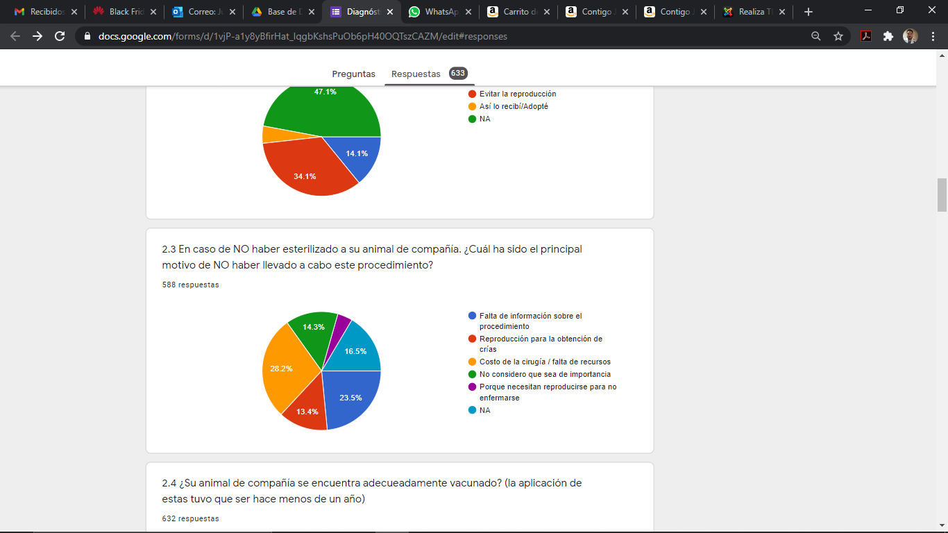

***Creación propia. Subdirección de Promoción a la Salud y Protección Animal Alcaldía Tlalpan. Noviembre 2020***

***Gráfico 2. Tipo de vacuna aplicada al animal de compañía***

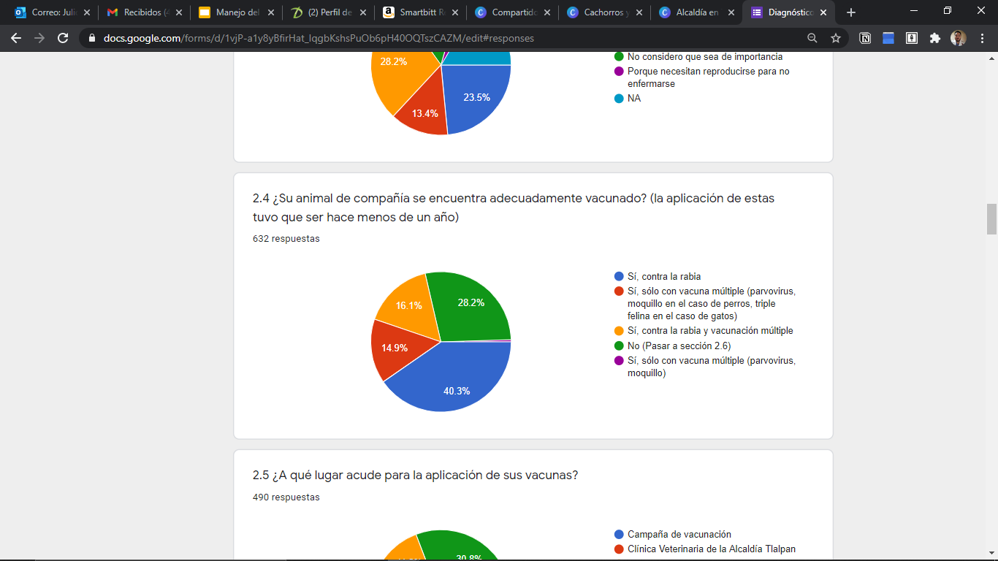

***Creación propia. Subdirección de Promoción a la Salud y Protección Animal Alcaldía Tlalpan. Noviembre 2020***

***Gráfico 3. Lugar de estancia predominante de animales de compañía***

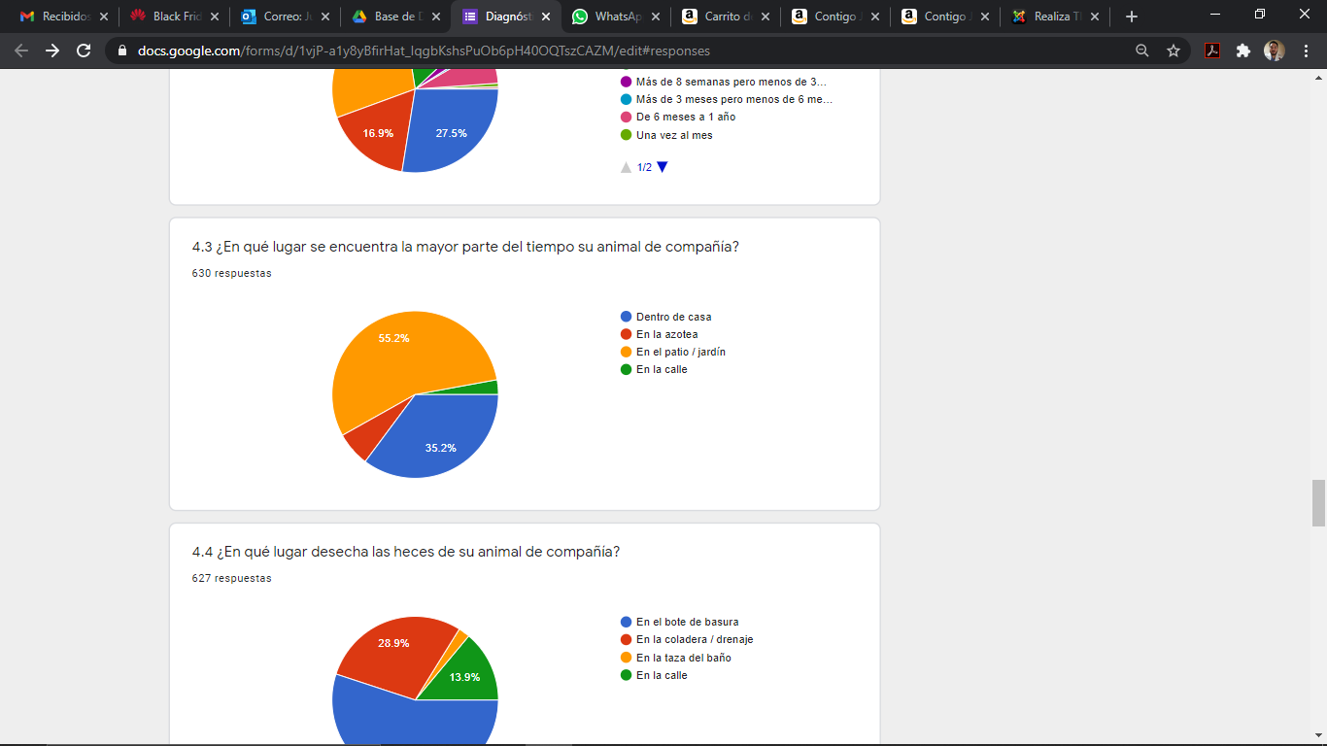***.***

***Creación propia. Subdirección de Promoción a la Salud y Protección Animal Alcaldía Tlalpan. Noviembre 2020***

***Gráfico 4. Lugar de desecho de las heces de su animal de compañía.***

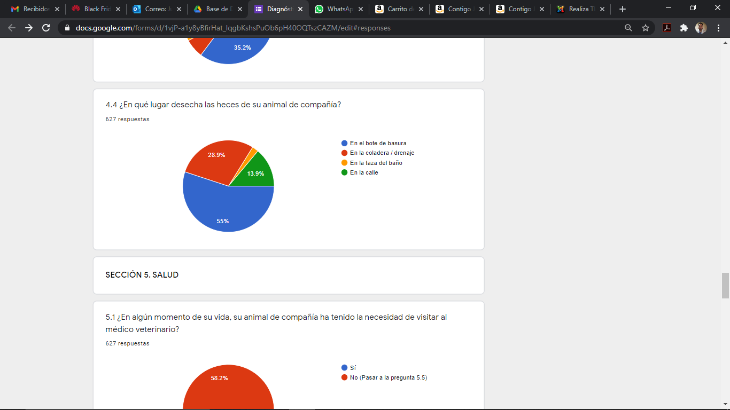

***Creación propia. Subdirección de Promoción a la Salud y Protección Animal Alcaldía Tlalpan. Noviembre 2020***

# **Evolución del Programa presupuestario**

Los antecedentes del programa son la creación del Programa Social #TlalpanProAnimal durante el año 2016, transformándose este a “Huellas: Sembrando Compañía en Comunidad” durante el año 2019. Anteriormente la Subdirección de Promoción de la Salud y Protección Animal operaba a través del ejercicio de acciones institucionales, pero dadas las reformas jurídico normativas, urgió la necesidad de transformarse en un Programa Social. Adicionalmente, la citada Subdirección cuenta con actividades desarrolladas por los beneficiarios facilitadores de servicios del Programa Social, así como actividades institucionales desarrolladas por todo el personal de la institución. Durante el año 2021, los Programas Presupuestales E120 Actividades Veterinarias y S134 Huellas: Sembrando Compañía en Comunidad, se unificaron en el PP S134.

|  |  |
| --- | --- |
| **2019** | **2021** |
| *S134 – Huellas: Sembrando Compañía en Comunidad* | *S134- Huellas: Sembrando Compañía en Comunidad* |
| *E120 – Atención Veterinaria* |

Tabla 5. Simplificación de la estructura programática asociada a la MIR

# **Alineación del Programa presupuestario**

|  |  |  |  |  |
| --- | --- | --- | --- | --- |
| **Programa presupuestario** | **Programa de Gobierno de la Ciudad de México** | **Programa sectorial** | **Programa Provisional de Gobierno de la Alcaldía de Tlalpan** | **Programa especial** |
| ***S134. Huellas: Sembrando Compañía en Comunidad*** | ***Eje 2.*** *Ciudad Sustentable*    ***Sub Eje.*** *Medio Ambiente y Recursos Naturales.*  ***Sub Sub Eje.*** *Regenerar las condiciones ecológicas de la ciudad: Áreas de valor ambiental, áreas naturales protegidas y suelo de conservación.* | *NA* | ***Eje 3.*** *Tlalpan Desarrollo Social Incluyente con Igualdad de Oportunidades*  ***Objetivo 3.7.*** *Promotora de Salud Pública*  ***Meta 3.7.*** *Promover la realización de jornadas de salud pública, en coordinación con las autoridades federales y locales que correspondan, así como instituciones públicas o privadas, a través del diseño e instrumentación de planes, programas y políticas públicas, con la finalidad de contribuir a garantizar el Derecho a la Salud de las y los habitantes de la demarcación.* | *NA* |

Tabla 6. Programa Presupuestario y su vinculación con los documentos de Planeación.

# **Identificación del problema**

|  |  |
| --- | --- |
| Paso | Realizado  (Si/No) |
| 1. Elaborar una lluvia de ideas, a partir del análisis e identificación de los problemas principales de la situación a abordar, resulta importante ayudarse de diagnósticos, estudios técnicos, económicos y sociales. | SI |
| 2. Seleccionar el problema central que afecta a la comunidad y que resulta prioritario atender. | SI |
| 3. Puntualizar los efectos más importantes del problema en cuestión, con el fin de analiza y verifica su importancia. | SI |
| 4. Determinar y enlistar las causas del problema central detectado, a efecto de determinar los elementos que podrían estar provocando el problema. | SI |
| 5. Una vez que tanto el problema central, como las causas y los efectos están identificados, se elabora el árbol de problemas. | SI |
| 6. Revisar la validez e integridad del árbol dibujado, todas las veces que sea necesario. | SI |

Tabla 7. Lista de verificación para la identificación del problema

**Definición del problema**

En este apartado se delimita la población de enfoque, la problemática central, la magnitud del problema así como su definición, para lo cual se propone utilizar el siguiente formato.

|  |  |
| --- | --- |
| **La población potencial son las 699,928 personas que habitan en la Alcaldía de Tlalpan.** | La población potencial son las 699,928 personas que habitan en la Alcaldía de Tlalpan. (INEGI, 2020) |
| **Problemática central**  (situación que motiva el diseño e implementación de una intervención pública) | Las y los tutores de perros y gatos de la Alcaldía Tlalpan que no cuentan con los recursos para acceder a servicios médico veterinarios y de promoción de la salud pública con el fin de disminuir la incidencia de enfermedades transmitidas entre perros y gatos. |
| **Magnitud del problema**  (puede presentarse en el porcentaje de la población que se ve afectada por la problemática central) | 130,444 tutores de animales de compañía (perros y gatos), de la Alcaldía Tlalpan. (SPSPA, 2013), lo cual corresponde al 18.63% de la población total de Tlalpan. |
| **Definición del problema**  (población o área de enfoque + problemática central + magnitud del problema) | La Alcaldía Tlalpan cuenta con una población total de 699, 928 habitantes, de los cuales 130,444 pueden no contar con los recursos para atender a través de servicios médico veterinarios a sus perros y gatos y de promoción a la salud, promoviendo así el aumento en el número de casos de enfermedades transmitidas entre animales y humanos. |

Tabla 8. Definición del problema

# **Identificación y definición de la población potencial y objetivo**

**Población potencial:** La población potencial es de 699, 928 habitantes de la Alcaldía de Tlalpan. (INEGI, 2020)

**Población objetivo:** La población objetivo es de 130,444 tutores de animales de compañía (perros y gatos). (ubdirección de Promoción a la Salud y Protección Animal, Delegación Tlalpan, 2013).

| **Componente** | **Población Potencial** | | | **Población Objetivo** | |
| --- | --- | --- | --- | --- | --- |
| **Descripción** | **Unidad de Medida** | **Cuantificación** | **Cuantificación** | **Descripción del tipo de apoyo** |
| **Componente I** | Apoyos económicos que se entregan a personas facilitadoras de servicios | Apoyo económico | 22 apoyos económicos a personas beneficiarias facilitadoras de servicios que se pueden entregar | 22 apoyos económicos que se entregan a personas beneficiarias facilitadoras de servicios. | Apoyos económicos que se entregan a personas facilitadoras de servicios |
| **Componente II** | Cirugías de esterilzación en perros y gatos | Esterilizaciones | 4,500 cirugías de esterilización en perros y gatos | 4,500 cirugías de esterilización en perros y gatos | Cirugías de esterilización en perros y gatos que se realizan en las instalaciones de la Clínica Veterinaria de la Alcaldía y en campo. |
| **Componente III** | Asesorías Médicas Veterinarias para perros y gatos | Asesorías Médicas Veterinarias | 10,500 asesorías médicas veterinarias para perros y gatos | 10,500 asesorías médicas veterinarias para perros y gatos | Asesorías Médicas veterinarias para perros y gatos a fin de promover la tutela responsable de animales de compañía. |
| **Componente IV** | Cirugías generales para perros y gatos | Cirugías Generales | 150 cirugías generales para perros y gatos | 150 cirugías generales para perros y gatos | Cirugías generales para perros y gatos, ajenas a las de esterilización, acercando servicios especializados a la población de Tlalpan. |
| **Componente V** | Vacunación Antirrábica para perros y gatos | Vacunas antirrábicas | 2,000 vacunas antirrábicas para perros y gatos | 2,000 vacunas antirrábicas para perros y gatos | Vacunación antirrábica para perros y gatos buscando mantener la demarcación política libre de casos de rabia tanto en perros y gatos como transmitidos por estos. |
| **Componente VI** | Recepción voluntaria de perros y gatos | Perros y gatos recibidos | 350 perros y gatos recibidos voluntariamente | 350 perros y gatos recibidos voluntariamente | Perros y gatos recibidos voluntariamente de acuerdo con lo establecido en el Artículo 51 de la Ley de Protección a los Animales de la Ciudad de México. |
| **Componente VII** | Desparasitación de perros y gatos | Desparasitaciones | 1,200 desparasitaciones de perros y gatos | 1,200 desparasitaciones de perros y gatos | Desparasitación de perros y gatos buscando disminuír la presentación de enfermedades parasitarias transmitidas entre animales y humanos. |
| **Componente VIII** | Elaboración de materiales pedagógicos realizados y difundidos en redes oficiales de la Alcaldía | Materiales pedagógicos elaborados y difundidos | 20 materiales pedagógicos elaborados y difundidos en redes sociales de la Alcaldía | 20 materiales pedagógicos elaborados y difundidos en redes sociales de la Alcaldía | Difusión de materiales pedagógicos elaborados con objetivo de promover la tutela responsable de animales de compañía y el respeto por la vida así como la prevención de enfermedades zoonóticas. |

Tabla 9. Poblaciones potencial (prioritaria) y objetivo por componente de apoyo del Programa presupuestario

# **Análisis de involucrados**

|  |  |
| --- | --- |
| **Paso** | **Realizado**  **(Si/ No)** |
| 1. Crear un listado de actores involucrados | SI |
| 2. Clasificar a los involucrados | SI |
| 3. Posicionar y caracterizar a los involucrados | SI |
| 4. Identificación, análisis y selección con involucrados | SI |

Tabla 10. Lista de verificación para el análisis de involucrados

# **Matriz de Expectativas-Fuerzas (Actores internos)**

| **Actores Internos** | **Interés/expectativa** | **Importancia para la operación del Programa**  **(A)** | **Fuerza para defender intereses**  **(B)** | **Posición**  **A*B** |
| --- | --- | --- | --- | --- |
| Dirección General de Desarrollo Social | Alto | 5 | 5 | 25 |
| Subdirección de Promoción a la Salud y Protección Animal | Alto | 4 | 5 | 20 |
| Beneficiarios facilitadores de servicios | Alto | 5 | 5 | 25 |
| Usuarios de los servicios prestados por la Subdirección de PRomoción a la Salud y Protección Animal | Alto | 5 | 5 | 25 |

Tabla 11. Matriz de Expectativas-Fuerzas (actores internos)

# **Matriz de Expectativas-Fuerzas (Actores externos)**

| **Actores Internos** | **Interés/expectativa** | **Importancia para la operación del Programa**  **(A)** | **Fuerza para defender intereses**  **(B)** | **Posición**  **A*B** |
| --- | --- | --- | --- | --- |
| Secretaría de Finanzas del Gobierno de la Ciudad de México | Alto | 5 | 5 | 25 |
| Dirección General de Administración | Alto | 5 | 5 | 25 |
| Agencia de Atención Animal | Bajo | 5 | 2 | 10 |
| Jurisdicción Sanitaria de Tlalpan | Bajo | 5 | 2 | 10 |

Tabla 12. Matriz de Expectativas-Fuerzas (actores externos)

# **Árbol de problemas “Huellas: Sembrando Compañía en Comunidad”**

Aumento en la población canina y felina

Aumento en la incidencia de enfermedades zoonóticas

***EFECTOS***

Desconocimiento de las obligaciones normativas de los tutores de animales de compañía

Aumento en la tasa de abandono de animales

Aumento en el número de casos de maltrato animal

***Problema CENTRAL***

**Las y los tutores de perros y gatos de la Alcaldía Tlalpan no cuentan con los recursos para acceder a servicios médico veterinarios y de promoción de la salud pública con el fin de disminuir la incidencia de enfermedades transmitidas entre perros y gatos.**

Desconocimiento de las medidas preventivas encaminadas a evitar el contagio de enfermedades zoonóticas

Paradigmas sociales relacionados con la esterilización de machos principalmente

Falta de cultura de tutela responsable de animales de compañía

Poco conocimiento del marco normativo relacionado con el maltrato animal

***CAUSAS***

# **Árbol de objetivos**

Mayor índice de participación en actividades de esterilización canina y felina

Aumentar el índice de conocimiento del marco normativo relacionado con el maltrato animal

Aumentar el índice de personas orientadas en lo relacionado con la promoción de la adopción para disminuir el abandono de estos

***FINES***

Aumentar el número de ciudadanos que hayan recibido orientación sobre los derechos y obligaciones relacionadas con la tutela de un animal de compañía

Disminuír la incidencia de casos de enfermedades zoonóticas

**Promover la tutela responsable de perros y gatos y prevenir enfermedades zoonóticas a través de la oferta de servicios médico veterinarios gratuitos y a bajo costo.**

***Objetivo Central***

Brindar información relacionada con la promoción de la adopción y prevención del abandono

Integración de un equipo de beneficiarios facilitadores de servicios

***MEDIOS***

Otorgar servicios médico veterinarios y de educación que permitan coadyuvar en la manutención de la salud de los animales de compañía

Brindar información relacionada con el conocimiento del marco normativo del maltrato animal

Tabla 14. Árbol de objetivos correspondiente al PP Huellas: Sembrando Compañía en Comunidad

# **Selección de alternativas**

|  |  |
| --- | --- |
| **PASO** | **SI/NO** |
| *Examinar el nivel de incidencia de la alternativa en la solución del problema, de tal manera que se preferencia a las acciones que tengan mayor probabilidad de incidencia.* | SI |
| *Identificar la interdependencia entre las acciones propuestas y agrupar las que se complementan.* | SI |
| *Examinar la factibilidad política, económica, técnica, presupuestaria e institucional de las alternativas* | SI |
| *Verificar que la alternativa seleccionada sea parte de las competencias de la entidad.* | SI |
| *Identificar si las acciones propuestas están siendo operadas por otro programa, para evitar la duplicidad de esfuerzos.* | SI |

Tabla 15. Lista de verificación para la selección de alternativas

Alternativas propuestas al problema: “Las y los tutores de perros y gatos de la Alcaldía Tlalpan no cuentan con los recursos para acceder a servicios médico veterinarios y de promoción de la salud pública con el fin de disminuir la incidencia de enfermedades transmitidas entre perros y gatos”

***Alternativa 1:*** Incrementar el acceso a la información referente a la tutela responsable de animales de compañía y la promoción de la salud pública.

***Alternativa 2:*** Multar a las personas que no cumplan con la solvencia de las necesidades de los animales establecidas en el marco regulatorio. Convertir la cirugía de esterilización en requisito para la tutela de un perro o gato.

***Alternativa 3*:** Financiar apoyos en términos de alimentación y servicios médicos a los tutores que comprueben la solvencia de las necesidades de los animales de compañía bajo su tutela, previo conocimiento de lo contenido en el marco jurídico aplicable.

# **Estructura analítica**

|  |  |
| --- | --- |
| **ESTRUCTURA ANALÍTICA DEL PROGRAMA PRESUPUESTARIO. S134- HUELLAS: SEMBRANDO COMPAÑÍA EN COMUNIDAD.** | |
| **PROBLEMA**  Las y los tutores de perros y gatos de la Alcaldía Tlalpan no cuentan con los recursos para acceder a servicios médico veterinarios y de promoción de la salud pública con el fin de disminuir la incidencia de enfermedades transmitidas entre perros y gatos. | **SOLUCIÓN**  Promover la tutela responsable de perros y gatos y prevenir enfermedades zoonóticas a través de la oferta de servicios médico veterinarios gratuitos y a bajo costo. |
| **EFECTOS**   1. Aumento en la incidencia de enfermedades zoonóticas 2. Aumento en el número de casos de maltrato animal 3. Aumento en la tasa de abandono 4. Aumento en la población canina y felina 5. Desconocimiento de las obligaciones normativas de los tutores de animales de compañía | **FINES**   1. Disminuir la incidencia de casos de enfermedades zoonóticas 2. Aumentar el índice de conocimiento del marco normativo relacionado con el maltrato animal 3. Aumentar el índice de personas orientadas en lo relacionado con la promoción de la adopción buscando disminuir el abandono de estos 4. Mayor índice de participación en actividades de esterilización canin felina 5. Aumentar el número de ciudadanos que hayan recibido orientación sobre los derechos y obligaciones relacionadas con la tutela de un animal de compañía |

|  |  |
| --- | --- |
| **PROBLEMA**  **Población:** 699,928 habitantes de la Alcaldía Tlalpan  **Descripción del problema:** Las y los tutores de perros y gatos de la Alcaldía Tlalpan no cuentan con los recursos para acceder a servicios médico veterinarios y de promoción de la salud pública con el fin de disminuir la incidencia de enfermedades transmitidas entre perros y gatos.  **Magnitud (Línea base)**  21,000 servicios otorgados durante el año 2021 a los usuarios de la Clínica Veterinaria de la Alcaldía. | **OBJETIVO**  **Población objetivo:**130, 444 tutores de animales de compañía (perros y gatos) correspondientes a la Alcaldía Tlalpan.  **Descripción del resultado esperado:** Existen servicios veterinarios a nivel público relacionados con la promoción de la salud pública  **Magnitud (resultado esperado)**  130,444 tutores de animales de compañía (perros y gatos), de la Alcaldía Tlalpan. (SPSPA, 2013), lo cual corresponde al 18.63% de la población total de Tlalpan. |
| **CAUSAS**   1. Poco conocimiento del marco normativo relacionado con el maltrato animal 2. Falta de cultura de tutela responsable de animales de compañía 3. Paradigmas sociales relacionados con la esterilización de machos principalmente 4. Desconocimiento de las medidas preventivas encaminadas a evitar el contagio de enfermedades zoonóticas | **MEDIOS**   1. Integración de un equipo de beneficiarios facilitadores de servicios 2. Brindar información relacionada con el conocimiento del marco normativo del maltrato animal 3. Brindar información relacionada con la promoción de la adopción y prevención del abandono 4. Otorgar servicios médico veterinarios y de educación que permitan coadyuvar en la manutención de la salud de los animales de compañía |
|

Tabla 16. Estructura Analítica del PP S134- Huellas: Sembrando Compañía en Comunidad.

# **Vinculación de la Estructura Analítica con los objetivos de la MIR**

La MIR es un medio de planeación estratégica que permite establecer los objetivos de los programas así como su alineación con los demás planes, detalla los bienes que entrega el programa y las actividades para generarlos e incorpora los indicadores para dar seguimiento a la consecución de los objetivos. Además, presenta en forma resumida los aspectos más importantes del Programa, posee cuatro columnas que suministran la siguiente información:

1. **Resumen Narrativo** de los Objetivos y Actividades
2. **Indicadores** (Resultados específicos a alcanzar)
3. **Medios de Verificación** (Donde puede obtenerse la información sobre los indicadores)
4. **Supuestos** (Factores externos que implican riesgos)

Y cuatro filas que presentan información acerca de los objetivos, indicadores, medios de verificación y supuestos en cuatro niveles diferentes:

1. **Fin** al cual el proyecto contribuye de manera significativa luego de que el proyecto ha estado en funcionamiento.
2. **Propósito** logrado cuando el proyecto ha sido ejecutado.
3. **Componentes/Resultados** completados en el transcurso de la ejecución del proyecto.
4. **Actividades** requeridas para producir los Componentes/Resultados.

Las siguientes tablas, muestran la relación que guarda la EAPp para el vaciado a cada uno de los niveles de la Matriz de Indicadores para resultados:

|  |  |  |  |
| --- | --- | --- | --- |
| **ESTRUCTURA ANALÍTICA DEL PROGRAMA PRESUPUESTARIO. S134- HUELLAS: SEMBRANDO COMPAÑÍA EN COMUNIDAD.** | | **MIR** | |
| **PROBLEMA**  Las y los tutores de perros y gatos de la Alcaldía Tlalpan no cuentan con los recursos para acceder a servicios médico veterinarios y de promoción de la salud pública con el fin de disminuir la incidencia de enfermedades transmitidas entre perros y gatos. | **SOLUCIÓN**  Promover la tutela responsable de perros y gatos y prevenir enfermedades zoonóticas a través de la oferta de servicios médico veterinarios gratuitos y a bajo costo. | **NIVEL** | **RESUMEN NARRATIVO** |
| **EFECTOS**   1. Aumento en la incidencia de enfermedades zoonóticas 2. Aumento en el número de casos de maltrato animal 3. Aumento en la tasa de abandono 4. Aumento en la población canina y felina 5. Desconocimiento de las obligaciones normativas de los tutores de animales de compañía | **FINES**   1. Disminuir la incidencia de casos de enfermedades zoonóticas 2. Aumentar el índice de conocimiento del marco normativo relacionado con el maltrato animal 3. Aumentar el índice de personas orientadas en lo relacionado con la promoción de la adopción buscando disminuir el abandono de estos 4. Mayor índice de participación en actividades de esterilización canin felina 5. Aumentar el número de ciudadanos que hayan recibido orientación sobre los derechos y obligaciones relacionadas con la tutela de un animal de compañía | **FIN**  Índice de enfermedades zoonóticas en la Alcaldía Tlalpan | Contribuír a la disminución del índice ocurrencia de enfermedades zoonóticas |

|  |  |  |  |
| --- | --- | --- | --- |
| **PROBLEMA**  **Población:** 699,928 habitantes de la Alcaldía Tlalpan  **Descripción del problema:**  Las y los tutores de perros y gatos de la Alcaldía Tlalpan no cuentan con los recursos para acceder a servicios médico veterinarios y de promoción de la salud pública con el fin de disminuir la incidencia de enfermedades transmitidas entre perros y gatos.  **Magnitud (Línea base)**  21,000 servicios otorgados durante el año 2021 a los usuarios de la Clínica Veterinaria de la Alcaldía. | **OBJETIVO**  **Población objetivo:**130, 444 tutores de animales de compañía (perros y gatos) correspondientes a la Alcaldía Tlalpan.  **Descripción del resultado esperado:** Existen servicios veterinarios a nivel público relacionados con la promoción de la salud pública  **Magnitud (resultado esperado)**  130,444 tutores de animales de compañía (perros y gatos), de la Alcaldía Tlalpan. (SPSPA, 2013), lo cual corresponde al 18.63% de la población total de Tlalpan. | **PROPÓSITO** | Los perros y gatos de los tutores de animales de compañía de la Alcaldía Tlalpan reciben atención médica y se promueve la salud pública a través de la prevención de enfermedades zoonóticas. |

|  |  |  |  |
| --- | --- | --- | --- |
| **CAUSAS**   1. Poco conocimiento del marco normativo relacionado con el maltrato animal 2. Falta de cultura de tutela responsable de animales de compañía 3. Paradigmas sociales relacionados con la esterilización de machos principalmente 4. Desconocimiento de las medidas preventivas encaminadas a evitar el contagio de enfermedades zoonóticas | **MEDIOS**   1. Integración de un equipo de beneficiarios facilitadores de servicios 2. Brindar información relacionada con el conocimiento del marco normativo del maltrato animal 3. Brindar información relacionada con la promoción de la adopción y prevención del abandono 4. Otorgar servicios médico veterinarios y de educación que permitan coadyuvar en la manutención de la salud de los animales de compañía | **COMPONENTES** | 1. Apoyos económicos que se entregan a personas facilitadoras de servicios 2. Cirugías de esterilización en perros y gatos 3. Asesorías Médicas Veterinarias para Perros y Gatos 4. Cirugías generales para perros y gatos 5. Vacunación antirrábica para perros y gatos 6. Recepción voluntaria de perros y gatos 7. Desparasitación de perros y gatos 8. Elaboración de materiales pedagógicos realizacos y difundidos en redes oficiales de la Alcaldía |

|  |  |  |  |
| --- | --- | --- | --- |
|  |  | **ACTIVIDADES** |  |

Tabla 17. Estructura Analítica del Programa Presupuestario e identificación de los objetivos de la MIR.

# **MIR del Programa Presupuestario**

|  |  |  |  |  |  |  |  |  |  |  |  |
| --- | --- | --- | --- | --- | --- | --- | --- | --- | --- | --- | --- |
| **Nivel** | **Resumen Narrativo** | **Nombre del Indicador** | **Fórmula** | **Tipo de indicador** | **Dimensión** | **Frecuencia de Medición** | **Meta Anual** | | | **Medios de Verificación** | **Supuestos** |
|  | **Indicador** | **Numerador** | **Denominador** |
| **Fin** |  |  |  |  |  |  |  |  |  |  |  |
| **Propósito** |  |  |  |  |  |  |  |  |  |  |  |
| **Componente I** | Apoyos económicos que se entregan a personas facilitadoras de servicios | Porcentaje de apoyos económicos que se entregan a personas facilitadoras de servicios | (Número de apoyos económicos entregados a las personas facilitadoras / Número de apoyos económicos programados a entregar a las personas facilitadoras seleccionadas)* 100 | Gestión | Eficacia | Trimestral | 100% | 22 | 22 | Padrón de personas beneficiarios facilitadores de servicios | Los beneficiarios facilitadores de servicios acuden por su apoyo económico |
| **Componente II** | Cirugías de esterilización en perros y gatos | Porcentaje de cirugías de esterilización otorgadas | (Número de cirugías de esterilización realizadas/Número de cirugías de esterilización programadas a realizar) * 100 | Gestión | Eficacia | Trimestral | 100% | 4,500 | 4,500 | Informes del Programa | Los ciudadanos solicitan el servicio de esterilización para sus perros y gatos |
| **Componente III** | Asesorías Médicas Veterinarias para perros y gatos | Porcentaje de asesorías médicas veterinarias otorgadas | (Número de asesorías médicas veterinarias otorgadas/Número de asesorías médicas veterinarias programadas) * 100 | Gestión | Eficacia | Trimestral | 100% | 10,500 | 10,500 | Informes del Programa | Los ciudadanos solicitan asesorías médicas veterinarias para sus perros y gatos |
| **Componente IV** | Cirugías Generales para perros y gatos | Porcentaje de cirugías generales realizadas | (Número de cirugías generales realizadas/Número de cirugías generales programadas a realizar) * 100 | Gestión | Eficacia | Trimestral | 100% | 150 | 150 | Informes del Programa | Los ciudadanos solicitan cirugías generales para sus perros y gatos |
| **Componente V** | Vacunación antirrábica para perros y gatos | Porcentaje de vacunas antirrábicas aplicadas | (Número de vacunas antirrábicas aplicadas/Número de vacunas antirrábicas programadas a aplicar) * 100 | Gestión | Eficacia | Trimestral | 100% | 2,000 | 2,000 | Informes del Programa | Los usuarios solicitan la aplicación de vacuna antirrábica en sus perros y gatos |
| **Componente VI** | Recepción voluntatia de perros y gatos | Porcentaje de perros y gatos recibidos voluntariamente | (Número de perros y gatos recibidos voluntariamente/Número de perros y gatos programados a recibir voluntariamente) * 100 | Gestión | Eficacia | Trimestral | 100% | 350 | 350 | Informes del Programa | Los usuarios solicitan entregar voluntariamente a sus perros y gatos |
| **Componente VII** | Desparasitación de perros y gatos | Porcentaje de desparasitaciones realizadas en perros y gatos | (Número de perros y gatos desparasitados /Número de perros y gatos programados para desparasitar) * 100 | Gestión | Eficacia | Trimestral | 100% | 1,200 | 1,200 | Informes del Programa | Los usuarios solicitan la desparasitación interna de sus perros y gatos |
| **Componente VIII** | Materiales pedagógicos realizados y difundidos en redes oficiales de la alcaldía | Porcentaje de materiales pedagógicos realizados y difundidos en redes oficiales de la alcaldía | (Número de materiales pedagógicos realizados y difundidos en redes oficiales de la alcaldía/Número de materiales pedagógicos programados a realizar y a difundir en redes sociales oficiales de la alcaldía) * 100 | Gestión | Eficacia | Trimestral | 100% | 20 | 20 | Informes del Programa | Los usuarios solicitan información y materiales pedagógicos relacionados con la tutela de animales de compañía. |
| **Componente I. Actividad I** | Recibir expedientes documentales de las personas beneficiarias facilitadoras de servicios | Porcentaje de expedientes documentales recibidos de las personas facilitadoras de servicios | (Número de expedientes documentales recibidos de las personas facilitadoras de servicios/Número de expedientes documentales programados a recibir por parte de personas facilitadoras de servicios) * 100 | Gestión | Eficacia | Trimestral | 100% | 22 | 22 | Informes del Programa | Las personas facilitadoras de servicios entregan sus expedientes |
| **Componente II. Actividad I** | Evaluar a los pacientes caninos y felinos antes de su cirugía de esterilización | Porcentaje de pacientes caninos y felinos evaluados antes de su cirugía de esterilización | (Número de pacientes caninos y felinos evaluados antes de su cirugía de esterilización/Número de pacientes caninos y felinos programados a evaluar antes de su cirugía de esterilización) * 100 | Gestión | Eficacia | Trimestral | 100% | 4,500 | 4,500 | Informes del Programa | Los usuarios traen a su perro o gato a evaluación antes de cirugía de esterilización |
| **Componente III. Actividad I** | Realizar examen físico general en perros y gatos | Porcentaje de perros y gatos a los que se realizan examen físicos generales | (Número de perros y gatos en los cuales se realizaron examen físicos generales/Número de perros y gatos programados a realizar examenes físicos generales) * 100 | Gestión | Eficacia | Trimestral | 100% | 10,500 | 10,500 | Informes del Programa | Los usuarios permiten que se leve a cabo examen físico general en sus perros o gatos |
| **Componente IV. Actividad I** | Asesoría médica previa a cirugías generales para perros y gatos | Porcentaje de asesorías médicas previas a cirugías generales para perros y gatos | (Número de asesorías médicas previas a criugías generales para perros y gatos realizadas/Número de asesorías médicas previas a cirugía programadas a realizar) * 100 | Gestión | Eficacia | Trimestral | 100% | 150 | 150 | Informes del Programa | Los usuarios solicitan la evaluación de sus perros y gatos previo a realizarse una cirugía general |
| **Componente V. Actividad I** | Recepción de vacuna antirrábica para perros y gatos | Porcentaje de vacuna antirrábica para perros y gatos recibida | (Número de vacunas antirrábicas para perros y gatos recibidas/Número de vacunas antirrábicas para perros y gatos programadas a recibir) * 100 | Gestión | Eficacia | Trimestral | 100% | 2,000 | 2,000 | Informes del Programa | Los servicios de salud pública de la CDMX garantizan que haya vacuna antirrábica en la institución |
| **Componente VI. Actividad I** | Evaluación de la condición de salud de perros y gatos que se recibirán de manera voluntaria | Porcentaje de evaluaciones de la condición de salud de perros y gatos que se recibirán de manera voluntaria | (Número de evaluaciones de la condición de salud de perros y gatos que se recibirán de manera voluntaria realizadas/Número de evaluaciones de la condición de salud de perros y gatos que se recibirán de manera voluntaria programadas a realizar) * 100 | Gestión | Eficacia | Trimestral | 100% | 350 | 350 | Informes del Programa | Los usuarios solicitan la de la evaluación de la condición de salud de sus perros y gatos para poder entregarlos voluntariamente |
| **Componente VII. Actividad I** | Asesoría médica previa a desparasitación para perros y gatos | Porcentaje de asesorías médicas previas a desparasitación de perros y gatos | (Número de asesorías médicas previas a desparasitación para perros y gatos realizadas/Número de asesorías médicas previas a desparasitación programadas a realizar) * 100 | Gestión | Eficacia | Trimestral | 100% | 1,200 | 1,200 | Informes del Programa | Los usuarios solicitan la asesoría médica previo a la desparasitación de sus perros y gatos para saber si lo necesitan |
| **Componente VIII. Actividad I** | Diagnóstico de tópicos centrales que se abordarán en los materiales pedagógicos | Porcentaje de diagnósticos referentes a los tópicos centrales que se abordarán en los materiales pedagógicos | (Número de diagnósticos referentes a los tópicos centrales que se abordarán en los materiales pedagógicos realizados/Número de diagnósticos referentes a los tópicos centrales que se abordarán en los materiales pedagógicos programados a realizar) * 100 | Gestión | Eficacia | Trimestral | 100% | 4 | 4 | Informes del Programa | Los usuarios deciden participar en los instrumentos y encuestas elaborados a nivel institucional |

Tabla 18. Estructura de la MIR correspondiente al PP S134-Huellas: Sembrando Compañía en Comunidad.